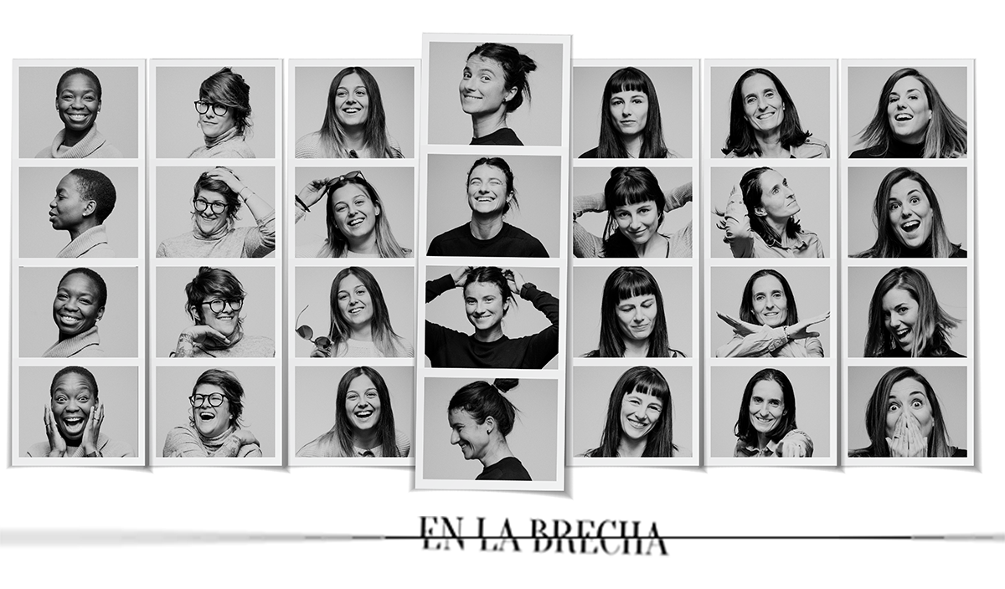
Un retrato de la desigualdad de género en el trabajo.
Contado por ti.

Una producción de Barret Cooperativa Valenciana
Con la participación de la Diputació de València y el Laboratorio de Innovación Audiovisual de RTVE – Lab RTVE

INFORMACIÓN TÉCNICA
Formato: webdocumental interactivo

CONTACTO
Claudia Reig Valera, directora
Teléfono: +34 666007976
Correo electrónico: claudiareig@barret.coop

Cris Centeno Rico, productora
Teléfono: +34 628220905
Correo electrónico: criscenteno@barret.coop

Albert Roselló, productor
Teléfono: 660212740
Correo electrónico: albertrosello@barret.coop

Àlex Badia, productor de medios interactivos
Teléfono: +34 620945291
Correo electrónico: alexbadia@barret.coop

WEBS
Página oficial: www.rtve.es/enlabrecha
(estreno: 22 de febrero)

Prensa: www.barret.coop/enlabrecha
Tráiler: www.vimeo.com/barretfilms/enlabrecha

REDES SOCIALES
www.twitter.com/barretfilms
www.facebook.com/barretcoop

CRÉDITOS
Una producción de Barret Cooperativa Valenciana
Dirigida por Claudia Reig Valera
Producida por Cris Centeno Rico y Albert Roselló Frías
Producción ejecutiva: Beatriz Garrote de Miguel y Dani Fabra Rivas
Producción de medios interactivos: Àlex Badia Tamarit
Guion de Claudia Reig Valera, Trini Moreno Cobos y Vicent Peris Lluch

Con la participación de la Diputació de València y el Laboratorio de Innovación Audiovisual de RTVE – Lab RTVE
En la brecha es un documental que parte de la experiencia en primera persona de siete mujeres que ejercen profesiones que tradicionalmente han estado masculinizadas. Es una ventana a su realidad profesional y vital, y queremos que sus historias inicien una conversación sobre la división sexual del trabajo, la discriminación contra las mujeres y la lucha para acabar con ella.

Ser pioneras siempre es difícil porque faltan referentes, de los que no tenemos constancia porque no pasaron a la historia; porque significa enfrentarse a un mundo aparentemente inexplorado hasta entonces por las mujeres; porque implica entrar en una dinámica construida por y para los hombres; y porque, con el acceso de las mujeres, algunos se sienten amenazados, cuestionados en su rol establecido de hombre.

Las mujeres que deciden ser pioneras deben saltar multitud de obstáculos de carácter social, cultural y familiar, donde son cuestionadas en cada una de sus decisiones. Ocurre lo contrario con los hombres en profesiones ejercidas históricamente por mujeres, porque son ellos quienes consiguen hacerse más visibles y recibir un mayor reconocimiento social, aunque sean una clara minoría.

Un retrato colectivo

Este es un proyecto de creación colectiva donde las espectadoras son las creadoras. El documental quiere ejercer de altavoz para que se escuchen todas las voces, haciendo visibles los problemas que sufren las mujeres en el ámbito laboral, simplemente por el hecho de ser mujeres trabajadoras. Queremos poner en común estas experiencias y ayudar a romper el aislamiento y el espejismo de excepcionalidad en que muchas mujeres se encuentran. Porque la discriminación contra ellas persiste en prácticamente todos los ámbitos.

Para ello, hemos creado un webdocumental interactivo, que incorpora una plataforma de crowdsourcing a través de la que cualquier mujer puede aportar su testimonio. De este modo, estamos creando un espacio para compartir experiencias, denuncias y referentes.

Estos testimonios, junto con las experiencias de nuestras protagonistas, formarán parte de una película documental de formato tradicional.
NOTA DE CLAUDIA REIG VALERA, DIRECTORA

El 8 de marzo de 2017, en un debate sobre la reforma del sector de la estiba apareció la polémica sobre la inexistencia de mujeres en los puertos, como una prueba de la discriminación machista que este colectivo ejercía. Se referían al puerto de Algeciras, donde no trabajan mujeres. Pero aquel 8 de marzo, entre las más de 300 estibadoras valencianas existía un ambiente más revuelto de lo habitual, empezaban a organizarse para la manifestación donde querían visibilizar su presencia en los puertos y sumar su lucha a la de todas las mujeres. Nos acogieron enseguida de manera natural. En concreto, a mí, la única mujer del equipo, me trataron como interlocutora principal. Esa fue quizás una de las primeras veces que noté que alguien me respetaba tanto.

Ellas se mueven cada día en un entorno masculinizado y la igualdad salarial, la conciliación o el propio acceso ese trabajo, son producto de años de lucha contra la discriminación y el machismo. Identifiqué muchos rasgos comunes, muchas actitudes con las que convivo en sector audiovisual. Te interrumpen o menosprecian tu opinión, cuestionan tu forma de ejercer autoridad, te acusan de emotiva. Encuentras dificultades para ocupar un cierto cargo y se dan por hecho tus responsabilidades domésticas. Te preguntas a ti misma si ser madre o avanzar profesionalmente. Aguantas comentarios sobre tu físico o forma de vestir como pan de cada día. Muchos hombres, incluso, sobrepasan los límites físicos para invadir tu espacio personal.

Necesitamos hablarlo, ponerlo en común, denunciarlo. Y también necesitamos contar nuestras luchas, compartir estrategias, visibilizar referentes. En la brecha es un medio para todo ello.

Buscamos otros perfiles, otras profesiones donde hay pioneras ganando terreno: una chef, en un ámbito feminizado como la cocina, que solo se ha prestigiado cuando los hombres lo han ocupado; una mecánica de automoción, porque difícilmente imaginamos a una mujer en un taller y si lo hacemos es para situarla en un calendario; una técnica de sonido, los escenarios se van ganando, lentamente, pero los ámbitos técnicos siguen siendo un espacio casi exclusivo para hombres, en un ambiente nocturno que es, además, espacio reiterado de episodios de acoso sexual; una entrenadora de fútbol que es, además, la primera pilota de reactor del ejército español; la CEO de un equipo de eSports, un sector tan reciente que es sorprendente cómo en él se replican los estereotipos y las agresiones misóginas; y por último una cirujana, que ha conseguido conciliar la maternidad con su carrera profesional, aunque no sin sacrificios profesionales. Una pequeña representación, un punto de partida para reflexionar sobre la igualdad en el mundo laboral.

Pero necesitaba descubrir más historias, conocer a más mujeres, escuchar más voces que se conviertan también en referentes. Cada vez que explico el proyecto, me hablan de operadoras de cámara, directoras de orquesta, o deportistas, que podrían aportar su experiencia. No depende de un ámbito profesional concreto. Hay que poner sobre la mesa también a todas las mujeres que trabajan en profesiones no remuneradas, llevando adelante a sus familias, sacrificando la posibilidad de una carrera para procurar cuidados y realizar trabajos domésticos.

Este documental es el inicio de una conversación coral donde caben cuantas más experiencias, mejor. Me gustaría que contribuyese a romper el aislamiento, esa falsa sensación de que lo que te ocurre es excepcional, porque nos ocurre a todas. Trabajar en un medio como Internet nos permite un proceso participativo donde cualquier mujer pueda aportar su testimonio. Abrir este diálogo puede ayudar a otras mujeres a cambiar su percepción del entorno y, sobre todo, de sí mismas.

Es importante que aprendamos a no cuestionarnos continuamente a nosotras mismas. Ya está bien de sentir que no somos capaces, que no estamos a la altura, que cometemos más errores que nadie, que aún no soy capaz de encargarme de eso y todavía no merezco ese puesto de responsabilidad, ni tampoco ese salario. Ese “aún” con frecuencia se alarga tanto en el tiempo que puede terminar por convertirse en “nunca”. Como mujer nunca serás suficiente. Y no es así. La lucha por la igualdad es una causa necesaria y justa por la que vale la pena seguir en la brecha.
HISTORIAL DE LA PRODUCTORA BARRET
Barret surgió como asociación cultural en 2000, cuando dos de sus socios comienzan a realizar documentales sobre proyectos de cooperación en el marco del trabajo con ONGs de América Latina. En estos primeros trabajos, comienzan a adoptarse algunas de las premisas de la productora: dar voz a los protagonistas de los proyectos retratados y construir el discurso a partir de sus testimonios y vivencias.
En 2008 se asume el reto de producir documentales interactivos y aprovechar las ventajas de las nuevas tecnologías de la comunicación. Los proyectos se convierten en comunidades locales de vídeo, donde se supera la barrera entre realizador y espectador. Otra de las líneas de trabajo es la producción escolar, una apuesta por la formación y alfabetización audiovisual. De este ámbito interactivo y pedagógico, destaca Itaca, 10 años creando futuro (2009). Se trata de un webdocumental interactivo que contaba el día a día de la Escuela Taller Itaca del barrio de La Coma. Los propios estudiantes se implicaron en la grabación y la edición de vídeos que retrataban la realidad de su barrio.
Este foco en la pedagogía audiovisual se consolidó con la creación del laboratorio de creación documental ZurdosTV, un espacio de formación y experimentación. En este marco se realizaron trabajos como Un país de libre, programa para la promoción del libro en valenciano con la colaboración de la Acadèmia Valenciana de la Llengua; el MagaCIM, un programa que ofrece a los niños del barrio valenciano de Benimaclet la oportunidad de crear un programa hecho por ellos mismos, o el magazine de periodismo ciudadano Pedra Paper Tisora, todos ellos emitidos en televisiones locales de la Comunidad Valenciana.
En 2011, Barret produjo el documental transmedia Las voces de la memoria. Este proyecto sobre el alzhéimer y el poder de la música narra la historia de un coro integrado por enfermos de alzhéimer, que se emitió en Documentos TV de La 2. El proyecto incluía un webdocumental interactivo en la web de RTVE (vocesdelamemoria.rtve.es), y la aplicación para smartphone Una canción un recuerdo, con la que los usuarios podían compartir canciones y recuerdos en sus redes sociales, y contribuir a la lucha contra el alzhéimer al comprar una canción de la biblioteca de iTunes. El proyecto fue galardonado con el Premio Farmaindústria a la Mejor Iniciativa de sensibilización.
En 2013, Barret produjo el reportaje #Nosaltres els valencians. Una visión renovada sobre el valencianismo actual que se estrenó en un especial de TV3 en octubre de ese año. Para Televisió de Catalunya se han producido también las dos temporadas de la serie documental Cosins germans, protagonizada por el escritor valenciano Ferran Torrent.
En diciembre de 2016 se estrenó en Televisión Española Que tiemble el camino, un documental transmedia que narra la historia de ungrupo de peregrinos enfermos de párkinson, que realizaron el Camino de Santiago para visibilizar y sensibilizar sobre esta enfermedad neurodegenerativa. El proyecto, además de una película emitida en Documentos TV, incluye un videojuego online donde el usuario se pone en la piel de los peregrinos, disponible en www.rtve.es/parkinson
Desde 2012, la productora ha estado siguiendo la historia de las víctimas del metro de Valencia. El proceso de documentación sobre el caso del accidente se hizo de forma abierta, poniendo a disposición del público toda la documentación y los testimonios a través del webdocumental 0responsables.com, a principios de 2013. Este trabajo de visibilización de la lucha de las víctimas llevó también a la colaboración con el programa Salvados, que en abril de aquel mismo año dedicó un capítulo monográfico sobre este caso. Durante todo estos años, el equipo ha seguido la historia de la Asociación de Víctimas, y el resultado es el largometraje documental La estrategia del silencio, que se estrenado en febrero en la sección oficial del Festival de Cine y Derechos Humanos de Valencia, y emitido por La Sexta.

